МІНІСТЕРСТВО ОСВІТИ І НАУКИ УКРАЇНИ

НАЦІОНАЛЬНИЙ ТЕХНІЧНИЙ УНІВЕРСИТЕТ

«ХАРКІВСЬКИЙ ПОЛІТЕХНІЧНИЙ ІНСТИТУТ»

Звіт з лабораторної роботи № 5

з предмету «Проектування і експлуатація баз даних»

Виконав:

Студент групи КН-36а

Кулик В.В.

Перевірив:

Товстокоренко О. Ю.

Харків 2018

## Тема. Изучение основ работы со средствами контроля ссылочной целостности данных (Referential Integrity)

## Основные этапы выполнения лабораторной работы:

## Изучил особенности работы механизма ссылочной целостности No Action

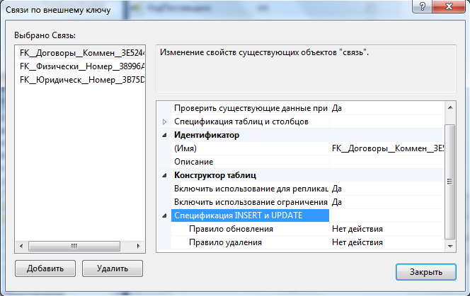

Рис.1 – Связь по внешнему ключу No Action

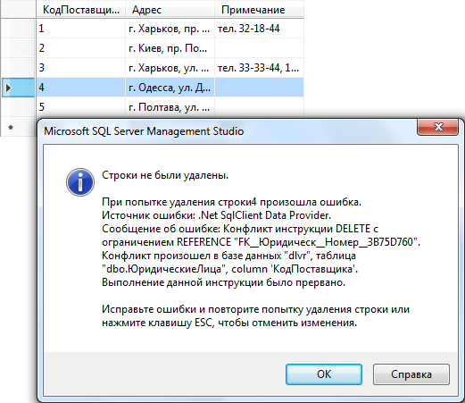

Рис.2 – Попытка удалить Поставщика при ссылочной связи No Action

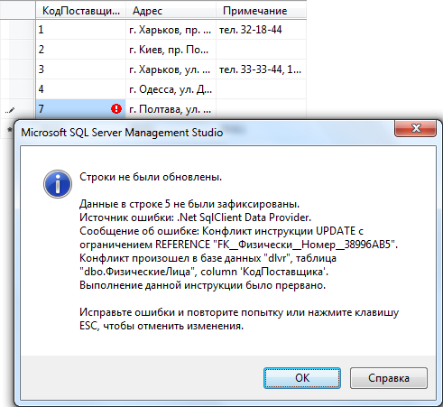

Рис.3 - Попытка изменить поставщика из таблицы

Изменение или удаление поставщика из таблицы произойдёт только тогда, когда на него не будет ссылок в остальных таблицах базы данных.

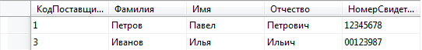

Рис.4 – Удаление поставщика из таблицы ФизическиеЛица

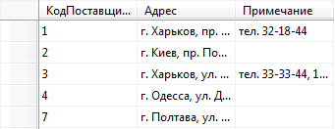

Рис.5 – Изменение кода поставщика из таблицы Поставщики

C:\Users\Rairun\Desktop\Level Up\ПЭБД\ЛАБ5 - Ссылочная целостность данных\Скрины\Удаление юр лица из таблицы.png

Рис.6 – Удаление поставщика из таблицы ЮридическиеЛица

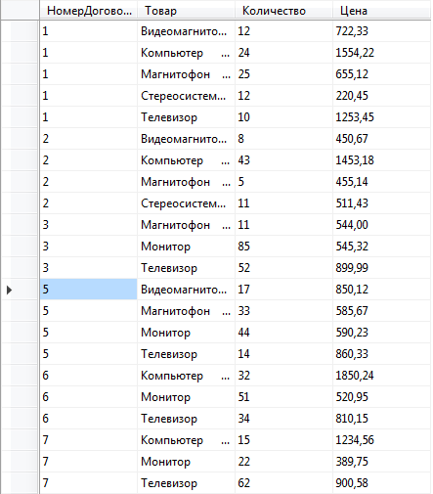

Рис.7 – Удаление поставленных товаров из таблицы Поставлено

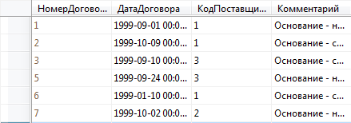

Рис.8 – Удаление договора, связанного с поставщиком

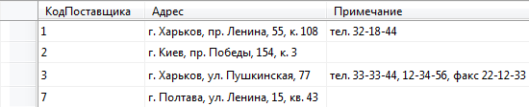

Рис.9 – Удаление поставщика из таблицы Поставщики

## Изучил особенности работы механизма ссылочной целостности Cascade

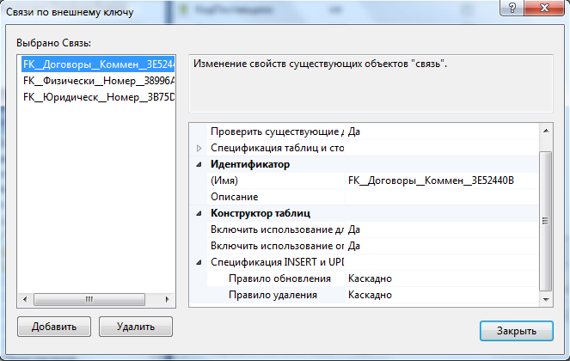

Рис.10 – Связь по внешнему ключу Cascade

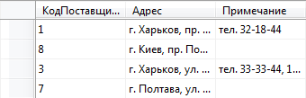

Рис.11 – Изменение кода поставщика при ссылочной целостности Cascade

C:\Users\Rairun\Desktop\Level Up\ПЭБД\ЛАБ5 - Ссылочная целостность данных\Скрины\изменение кода поставщика юрлица.png

Рис.12 – Изменение кода поставщика в таблице ЮридическиеЛица

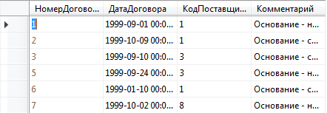

Рис.13 – Изменение кода поставщика в таблице Договоры

При удалении какой-либо записи из таблицы записи в других таблицах, которые содержат ссылку на удаляемый элемент также удаляются.

## Изученил особенности работы механизма ссылочной целостности Set Null

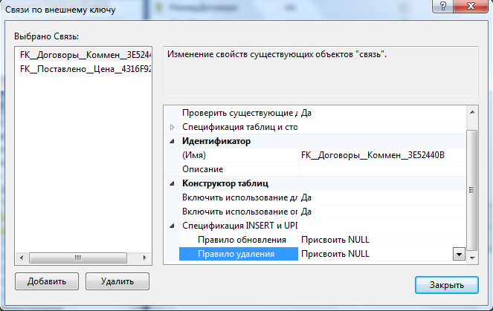

Рис.14 – Изменение связи по внешнему ключу Set Null

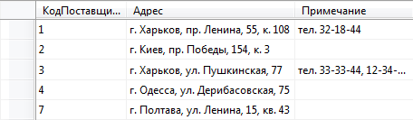

Рис.15 – Изменение кода поставщика в таблице Поставщики

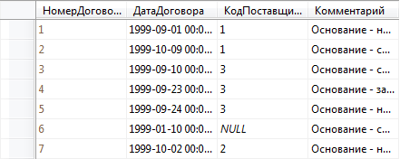

Рис.16 – Изменение кода поставщика на NULL в таблице Договоры

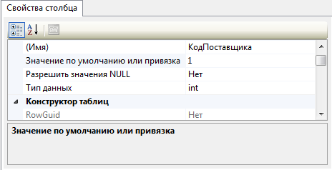

Рис.17 – Установленное значение по умолчанию

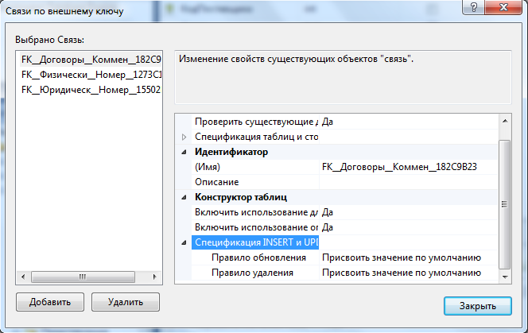

Рис.18 - Изменение связи по внешнему ключу Set Default

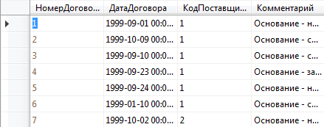

Рис.19 – Пример работы Set Default

## Выводы.

При выполнении данной лабораторной работы я научился работать с и использовать ссылочную целостность данных.